Информация для населения об оснащении многоквартирных домов системой дистанционного снятия показаний

приборов учета
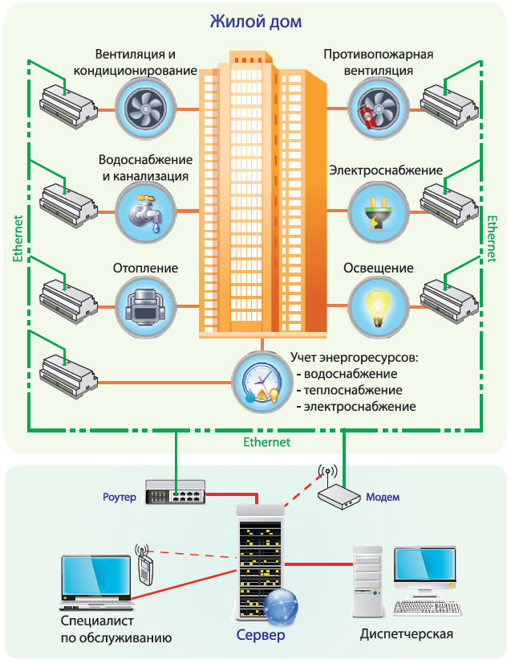
Оснащение многоквартирных домов системой дистанционного снятия показаний приборов учета.

В современном мире спрос на энергоресурсы растёт темпами соизмеримыми с увеличением их стоимости. Большинство стран, особенно те, в которых энергоресурсы покупаются у стран импортеров, ведет строгий учет потребления воды, тепла, электроэнергии и газа. Так как оплата за энергоресурсы является одной из самых крупных статей расходов бюджетов различных уровней, правильное планирование их потребления, их учёт и распределение является важнейшим фактором стабильности экономики. К сожалению, в нашей стране совсем недавно стали задумываться об учете потребления, энергоэффективности и энергосбережении. В конце 2009 года был принят федеральный закон Российской Федерации N 261-ФЗ «Об энергосбережении и о повышении энергетической эффективности» фактически положивший начало установке приборов учёта. В стране началось массовое внедрение приборов индивидуального учета потребления воды, тепла, закономерно встал вопрос о снятии показаний. Оказалось необходимым централизованно снимать показания с огромного количества счетчиков и обрабатывать данные, получаемые приборами учета.
На простейших дешевых счетчиках доступен лишь визуальный съем показаний. Дальше эти данные необходимо каким-то образом передать в некий расчетный центр для обработки и выставления счетов на оплату. Чаще всего эта задача возлагается на самого собственника или арендатора помещения. В конце расчетного периода (месяца) собственник должен снять показания счетчика воды и сообщить данные о потреблении ресурсов в специализированную организацию по телефону или с помощью бумажного носителя. Помимо того, что это доставляет много хлопот хозяину жилья, с увеличением количества установленных счетчиков воды возрастает нагрузка на ручную обработку информации расчетными центрами.
При ручном снятии показаний, передаче и обработке информации нередки случаи ее искажения и возникновения ошибок. Так же возникают случаи преднамеренной фальсификации показаний, так как условия для проверки подлинности предоставляемых собственником данных отсутствуют. Поэтому сотрудники энергоснабжающих организаций вынуждены периодически обходить жилые помещения и контролировать показания счетчиков, а также сохранность пломб, отсутствие признаков вмешательства в работу приборов и т.п., что сопровождается рядом неудобств как для жильцов так и для контролеров.
Существует способ существенно снизить трудоемкость и стоимость сбора и обработки данных, решить проблему доступа на объект, контроля правильности работы приборов учета и др. путем установки системы дистанционного снятия показаний с приборов учета воды и тепла на основе беспроводной технологии Wi-Fi. Данные снимаются одномоментно со всех приборов учреждения и передаются в сеть Интернет. Причём пользователь получает с каждого прибора не 1 показание, а набор данных за определенный период (ежедневный, ежечасный и тд), что позволяет вести контроль за динамическим водо- и теплопотреблением. Единовременное снятие показаний со всех приборов здания позволяет контролировать разницу между общедомовым и квартирными приборами, выявлять незаконные врезки и утечки.
Сфера применения: Система начинает постепенно внедряться в России в новом строительстве, на предприятиях, на удаленных объектах. В существующем жилом фонде система пользуется успехом у эффективных управляющих компаний, а так же в отдельных ТСЖ, ЖСК и т.п. Пользователями системы могут быть как конечные потребители энергоресурсов (ТСЖ, управляющие компании, администрации коттеджных поселков, садоводств, промышленные предприятия), так и поставщики воды, тепла и тп.
Основные достоинства системы:
- Не требуется допуск в помещения с установленными приборами учета для снятия показаний - считывание производится дистанционно;
- Отсутствие проводных линий от приборов учета к оборудованию сбора данных;
- Высокая точность передачи показаний;
- Предоставление пользователю исчерпывающей технической и справочной информации для обеспечения полного контроля над сетями учета;
- Полноценные данные для платежных систем, документооборота и пр.;
- Получение сводных данных по сравнительному потреблению, истории потребления, дефициту ресурса и т.д., что позволяет оперативно выявлять утечки энергоресурсов.
- Значительное снижение расходов на техническое обслуживание приборов учета

- Снижение затрат на содержание службы контроля потребления энергоресурсов
.– Применение оптического считывания расхода, полностью устойчиво к воздействию внешнего магнитного поля– Сигнализация аварийных состояний, которая сообщает, среди прочего, о снятии накладки или несанкционированном проникновении– Исключению возможности появления ошибок, связанных с человеческим фактором.
– Считывание показаний всех водомеров в здании в данный день (в одно и то же время) сокращает разницу между суммой показаний квартирных водомеров и показаниями главного водомера.– Считывание данных с устройств, установленных в труднодоступных местах.
Данная система снятия показаний и диспетчеризация данных о расходах и контроле энергоносителей на объекте позволяет заложить основы для оперативного управления использования энергоносителей потребителями, своевременного выявления и устранения их потерь. Внедрение такой системы определяет реальную возможность перейти на более высокий качественный уровень правовых взаимоотношений между поставщиком и потребителем.

